**第四编•第十七章•其他特殊项目的审计**

**考点和典题**

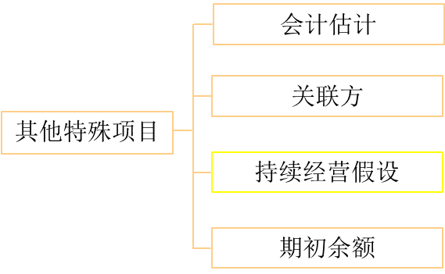

**第三节　考虑持续经营假设**

一、对持续经营假设的责任**（※※）**

二、风险评估程序和相关活动**（※※）**

三、应对评估的重大错报风险**（※※）**

四、审计结论与报告**（※※※）**



**一、对持续经营假设的责任**

1.持续经营假设的定义**[了解]**

指被审计单位在编制财务报表时，假设其经营活动在可预见的将来会继续下去，不拟也不必终止经营或破产清算，可以在正常的经营过程中变现资产、清偿债务。

2.管理层的责任

管理层**需要**在编制财务报表时评估持续经营能力，无论财务报告编制基础是否对此作出明确要求。

3.注册会计师的责任**【单选题考点】**

（1）注册会计师的责任是就管理层在编制和列报财务报表时运用持续经营假设的**适当性**获取**充分、适当**的审计证据，并就持续经营能力是否存在**重大不确定性**得出结论。

（2）即使财务报告编制基础**没有**明确要求管理层作出专门评估，注册会计师**仍然存在这种责任**。

（3）注册会计师**未在**审计报告中提及持续经营能力的不确定性，**不能被视为**对被审计单位持续经营能力的保证。

**真题和模拟题精讲**

**单项选择题【2014年真题】**

下列有关注册会计师对持续经营假设的审计责任的说法中，错误的是（　　） 。

A.注册会计师有责任就管理层在编制和列报财务报表时运用持续经营假设的适当性获取充分、适当的审计证据

B.如果适用的财务报告编制基础不要求管理层对持续经营能力作出专门评估，注册会计师没有责任对被审计单位的持续经营能力是否存在重大不确定性作出评估

C.除询问管理层外，注册会计师没有责任实施其他审计程序，以识别超出管理层评估期间并可能导致对被审计单位持续经营能力产生重大疑虑的事项或情况

D.注册会计师未在审计报告中提及持续经营能力的不确定性，不能被视为对被审计单位持续经营能力的保证

[答案]B

[点评]在执行财务报表审计业务时，注册会计师的责任是就管理层在编制和列报财务报表时运用持续经营假设的适当性获取充分、适当的审计证据，并就持续经营能力是否存在重大不确定性得出结论。即使编制财务报表时采用的财务报告编制基础没有明确要求管理层对持续经营能力作出专门评估，注册会计师的这种责任**仍然存在**。

**二、风险评估程序和相关活动**

（一）评价重大疑虑

|  |  |
| --- | --- |
| **评价角度** | **要点[眼熟]** |
| 1.财务方面 | （1）**净资产**为负或**营运资金**出现负数**[易考点]**  （2）定期借款即将到期，预期**不能展期或偿还**；或过度依赖短期借款为长期资产筹资**[易考点]**  （3）存在债权人撤销财务支持的迹象  （4）历史或预测性报表表明**经营活动**的现金流量净额为**负数[易考点]**  （5）关键财务比率不佳  （6）发生重大经营亏损或用以产生现金流量的资产价值大跌  （7）**拖欠或停止**发放股利  （8）在到期日无法偿还债务  （9）无法履行借款合同的条款  （10）与供应商由**赊购变为货到付款[易考点]**  （11）**无法获得**开发必要新产品或进行其他必要投资所需的资金**[易考点]** |

|  |  |
| --- | --- |
| **评价角度** | **要点[眼熟]** |
| 2.经营方面 | （1）管理层**计划清算**被审计单位或终止经营  （2）**关键**管理人员离职**且无人替代[易考点]**  （3）失去主要市场、关键客户、特许权、执照或主要供应商  （4）出现用工困难  （5）**重要**供应短缺  （6）出现非常成功的竞争者 |
| 3.其他方面 | （1）违反有关资本或其他法定要求  （2）未决诉讼或监管程序，可能导致无法支付索赔金额  （3）法律法规或政府政策的变化预期会产生不利影响  （4）对发生的灾害未购买保险或保额不足 |

（二）对注册会计师的要求**【单选题/综合题考点】**

1.某些措施通常**可以减轻**这些事项或情况的严重性，此时注册会计师**不一定**会得出无法持续经营的结论。

2.如果被审计单位存在资不抵债、无法偿还到期债务等事项或情况，这可能表明被审计单位存在因持续经营问题导致的重大错报风险，该项风险与财务报表**整体**广泛相关，从而会影响多项认定。

**真题和模拟题精讲**

**单项选择题【2009年真题】**

在下列事项中，最可能引起注册会计师对持续经营能力产生疑虑的是（　　）。

A.难以获得开发必要新产品所需资金

B.投资活动产生的现金流量为负数

C.以股票股利替代现金股利

D.存在重大关联方交易

[答案]A

[点评]选项A中，难以获得开发必要新产品所需资金属于经营方面可能对持续经营能力产生疑虑的事项；选项B中，在投资活动的前期，**投资活动**产生的现金流量通常为负数，并非疑虑事项，这一要点需要与**经营活动**辨析；选项C中，以股票股利替代现金股利属于被审计单位股利分配政策的正常调整；选项D中，存在重大关联方交易不一定会对持续经营能力产生疑虑。

**综合题【2013年真题】**

甲公司是一家生产和销售家电产品的上市公司。2012年4月，ABC会计师事务所首次接受委托，审计甲公司2012年度财务报表，委派A注册会计师担任项目合伙人，A注册会计师确定甲公司2012年度财务报表整体的重要性为800万元。A注册会计师在审计工作底稿中记录了所了解的甲公司情况及其环境，部分内容摘录如下：

甲公司2012年末营运资金为负数，应付账款余额较2011年末大幅减少，据了解，甲公司主要原材料的采购付款条件由赊购被改为货到付款。

要求：假定不考虑其他条件，指出所列事项是否可能表明存在重大错报风险，如果认为存在重大错报风险，请简要说明理由。

[答案]

|  |  |
| --- | --- |
| 是否可能表明存在重大错报风险（是/否） | 理由 |
| 是 | 甲公司2012年末营运资金为负数，且不能获得正常商业信誉，其持续经营能力可能存在不确定性，导致财务报表层次的重大错报风险 |

**三、应对评估的重大错报风险**

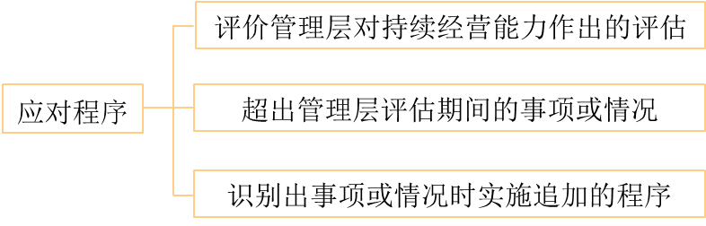

1.评价管理层对持续经营能力作出的评估

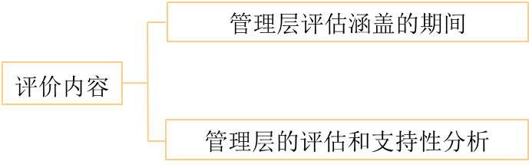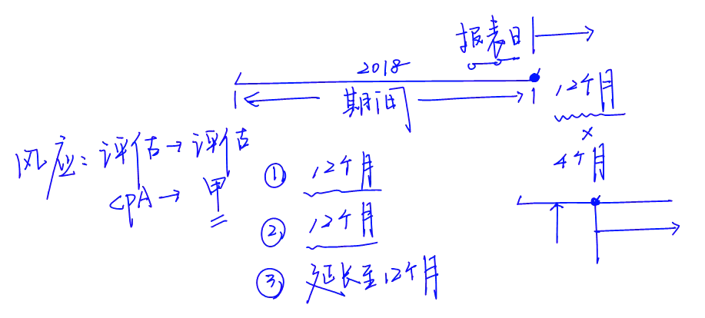

|  |  |
| --- | --- |
| （1）管理层评估涵盖的期间**【单选题高频考点】** | |
| 要点 | a）注册会计师的评价期间应与管理层按照规定作出评估的涵盖期间**相同**  b）管理层对持续经营能力的合理评估期间应是自财务报表日起的**下一个会计期间**  c）如果管理层评估持续经营能力涵盖的期间**短于**自财务报表日起的十二个月，注册会计师应当提请管理层将其**至少延长**至自财务报表日起的**十二个月** |

**真题和模拟题精讲**

**单项选择题【2012年真题】**

注册会计师对被审计单位2011年1月至6月财务报表进行审计，并于2011年8月31日出具审计报告。下列各项中，管理层在编制2011年1月至6月财务报表时，评估其持续经营能力应当涵盖的最短期间是（　　）。

A.2011年7月1日至2012年6月30日止期间

B.2011年9月1日至2012年8月31日止期间

C.2011年7月1日至2011年12月31日止期间

D.2011年7月1日至2012年12月31日止期间

[答案]A

[点评]注册会计师对被审计单位2011年1月至6月财务报表进行审计，要求管理层对持续经营能力的合理评估期间应是自财务报表日起的下一个会计期间（至少12个月） ，即2011年7月1日至2012年6月30日止期间。

|  |  |
| --- | --- |
| （2）管理层的评估及支持性分析**【单选题/多选题高频考点】** | |
| 评价责任 | 纠正管理层缺乏分析的错误**不是**注册会计师的责任 |
| 评价程序 | a）在某些情况下，管理层**缺乏详细分析**以支持其评估，可能**不妨碍**注册会计师确定管理层运用持续经营假设是否适合具体情况；如被审计单位具有盈利经营的记录并很容易获得财务支持，管理层**不需要详细分析**就可能作出评估，注册会计师可能**无须**详细评价，就可以得出结论**[易错点]**  b）在其他情况下，注册会计师评价管理层对被审计单位持续经营能力所作的评估 |
| 评价**内容** | a）管理层作出评估时遵循的程序  b）评估依据的假设  c）管理层的未来应对计划  d）管理层的计划在当前情况下是否可行 |
| 信息来源 | 注册会计师应当考虑管理层作出的评估是否已考虑所有相关信息，包括**实施审计程序获取的信息** |

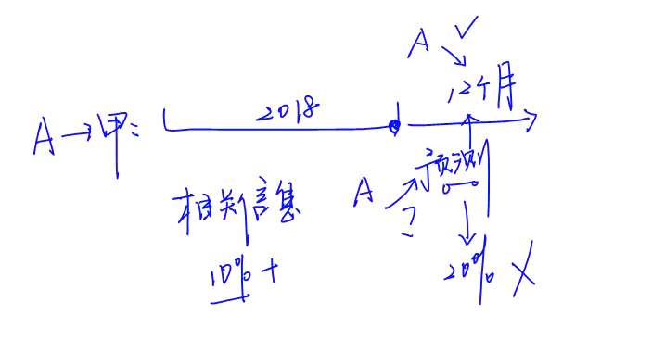

**真题和模拟题精讲**

**单项选择题【2014年真题】**

注册会计师应当评价管理层对持续经营能力作出的评估。下列说法中，错误的是（　　）。

A.在某些情况下，管理层缺乏详细分析以支持其评估，并不妨碍注册会计师确定管理层运用持续经营假设是否适合具体情况

B.注册会计师应当考虑管理层作出的评估是否已经考虑所有相关信息，这些信息不包括注册会计师实施审计程序时获取的信息

C.如果管理层评价持续经营能力涵盖的期间短于自财务报表日起的十二个月，注册会计师应当要求管理层延长评估期间

D.注册会计师应当考虑管理层对相关事项或情况结果的预测所依据的假设是否合理

[答案]B

[点评]注册会计师应当考虑管理层作出的评估是否已考虑所有相关信息，其中包括注册会计师实施审计程序获取的信息。

**脉络和复习**

